Ekonomická struktura

struktura podle příslušnosti k sektorům národního hospodářství
většina statistik člení NH na čtyři sektory: primární sféra (zemědělství, lesnictví, rybolov
sekundární sféra (průmysl, těžba, stavebnictví)
terciální sféra (obchod, doprava, služby, školství)
kvartér (sběr, uchovávání a rozšiřování informací, kapitálu a financí )

zaměstnanost v jednotlivých sektorech se mění v závislosti na strukturních změnách ekonomiky a společnosti. Většinou v pořadí primér – sekundér - terciér – kvartér

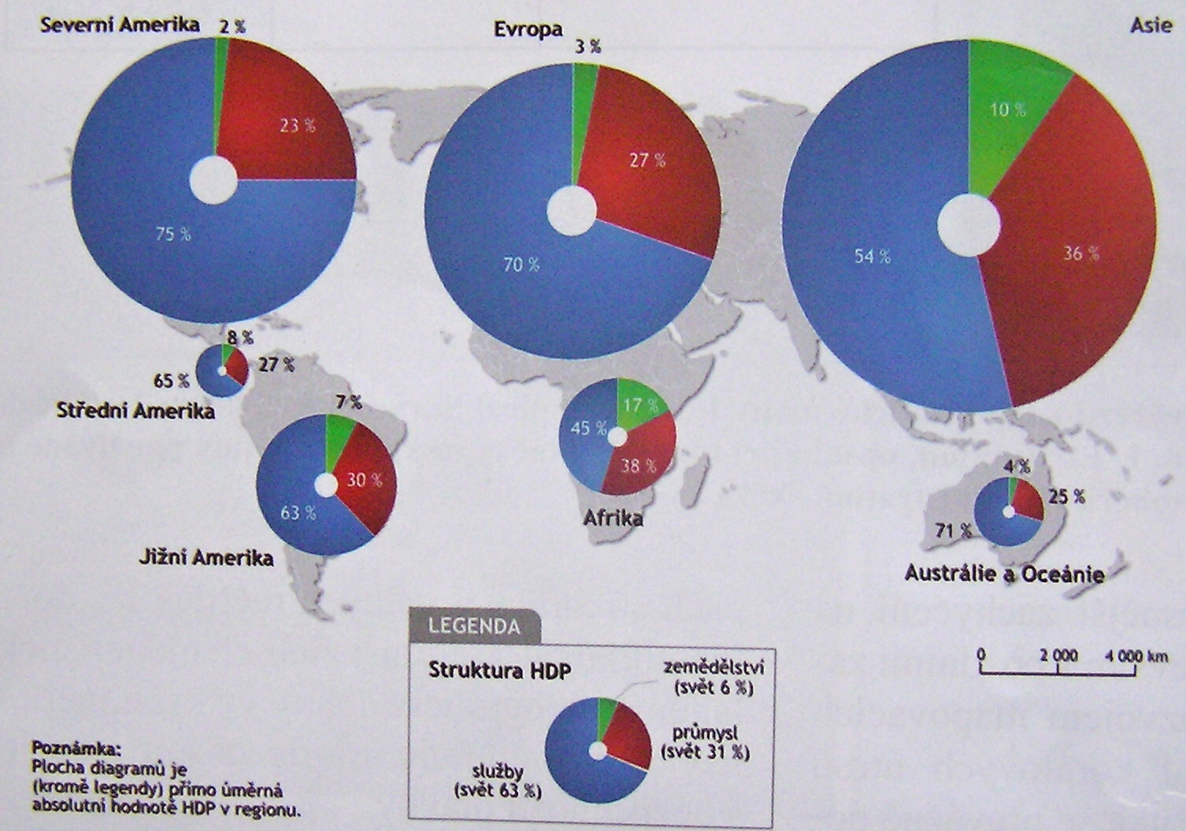
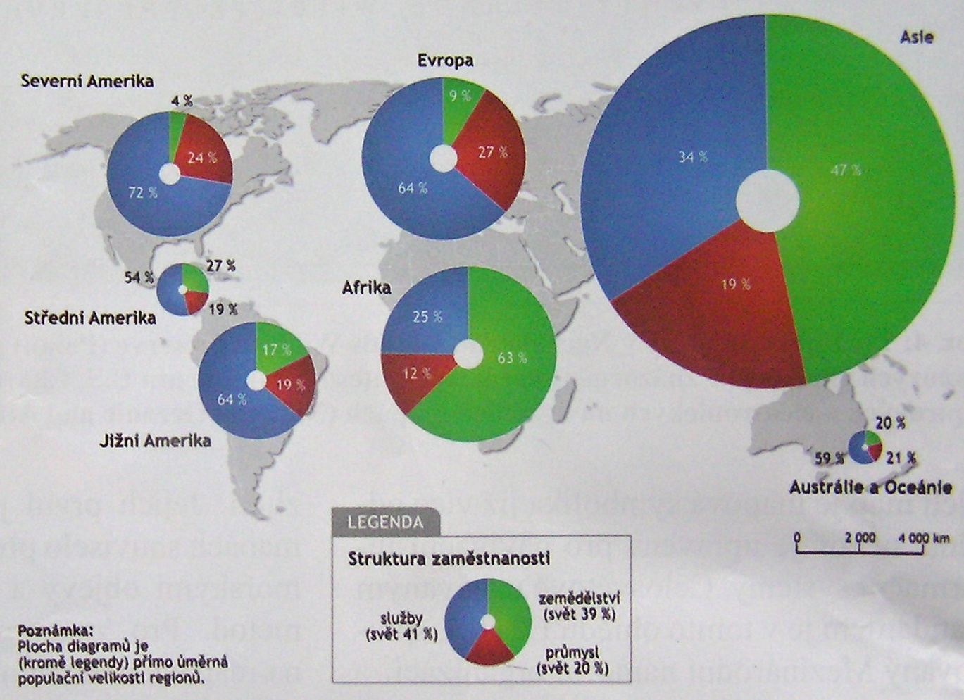

Služby- fenomén postindustriální společnosti
Denně se setkáváme s pojmy typu terciérní sektor, postindustriální nebo informační společnost. Všechny uvedené termíny souvisí s postupnými změnami v sektorové struktuře ekonomiky – s přechodem od ekonomiky, ve které převládalo zemědělství a průmyslová výroba, k ekonomice s dominancí terciérního sektoru. Tato ekonomická transformace má však daleko širší celospolečenské souvislosti – dochází ke změnám v sociální, demografické nebo politické sféře a samozřejmě se mění i geografická organizace společnosti.
Postavení a význam služeb
Postavení služeb v ekonomice daných zemí je možné měřit jejich podílem na zaměstnanosti či podílem na tvorbě hrubého domácího produktu (HDP)
Rozmach sektoru služeb ve vyspělých ekonomikách je zjevný od počátku 20. stol. A jeho význam stále stoupá. V rozvinutých zemích jsou ve službách zaměstnány více než dvě třetiny EAO a podobné úrovně dosahuje i podíl na tvorbě HDP. Například v USA bylo v roce 2010 ve službách zaměstnáno 81% EAO, průměr za země EU tvořil 70%. V rozvojových zemích je ve službách zaměstnáno okolo 30-60% EAO. Vyšší podíl je obvykle vázán na jednostrannou ekonomickou orientaci (např. Na cestovní ruch).
Postavení služeb v české ekonomice bylo v období po druhé světové válce výrazně ovlivněno politickoekonomickou situací. Prioritní byl rozvoj průmyslu, především těžkého. Nevýrobní sféra měla podle marxistických ekonomických teorií sekundární význam. Výsledkem byly investice do málo efektivní průmyslové výroby a kvantitativní i kvalitativní zaostávání služeb. Teprve v devadesátých letech nastává zlom – postavení služeb se v ekonomice pozvolna přibližuje stavu ve vyspělých zemích. Podíl služeb v ČR činil v roce 2010 asi 58%, což je stále za průměrem EU.
Faktory růstu služeb
Nárůst významu služeb je výsledkem působení celé řady faktorů. Nejdůležitější j změna způsobu života související s nárůstem městského obyvatelstva – řada činností tradičně zabezpečovaných svépomocí v rodinách je v městském prostředí přenášena na specializované podniky obslužné sféry. Úlohu zde hraje i rozpad vícegenerační rodiny a vyšší zaměstnanost žen.

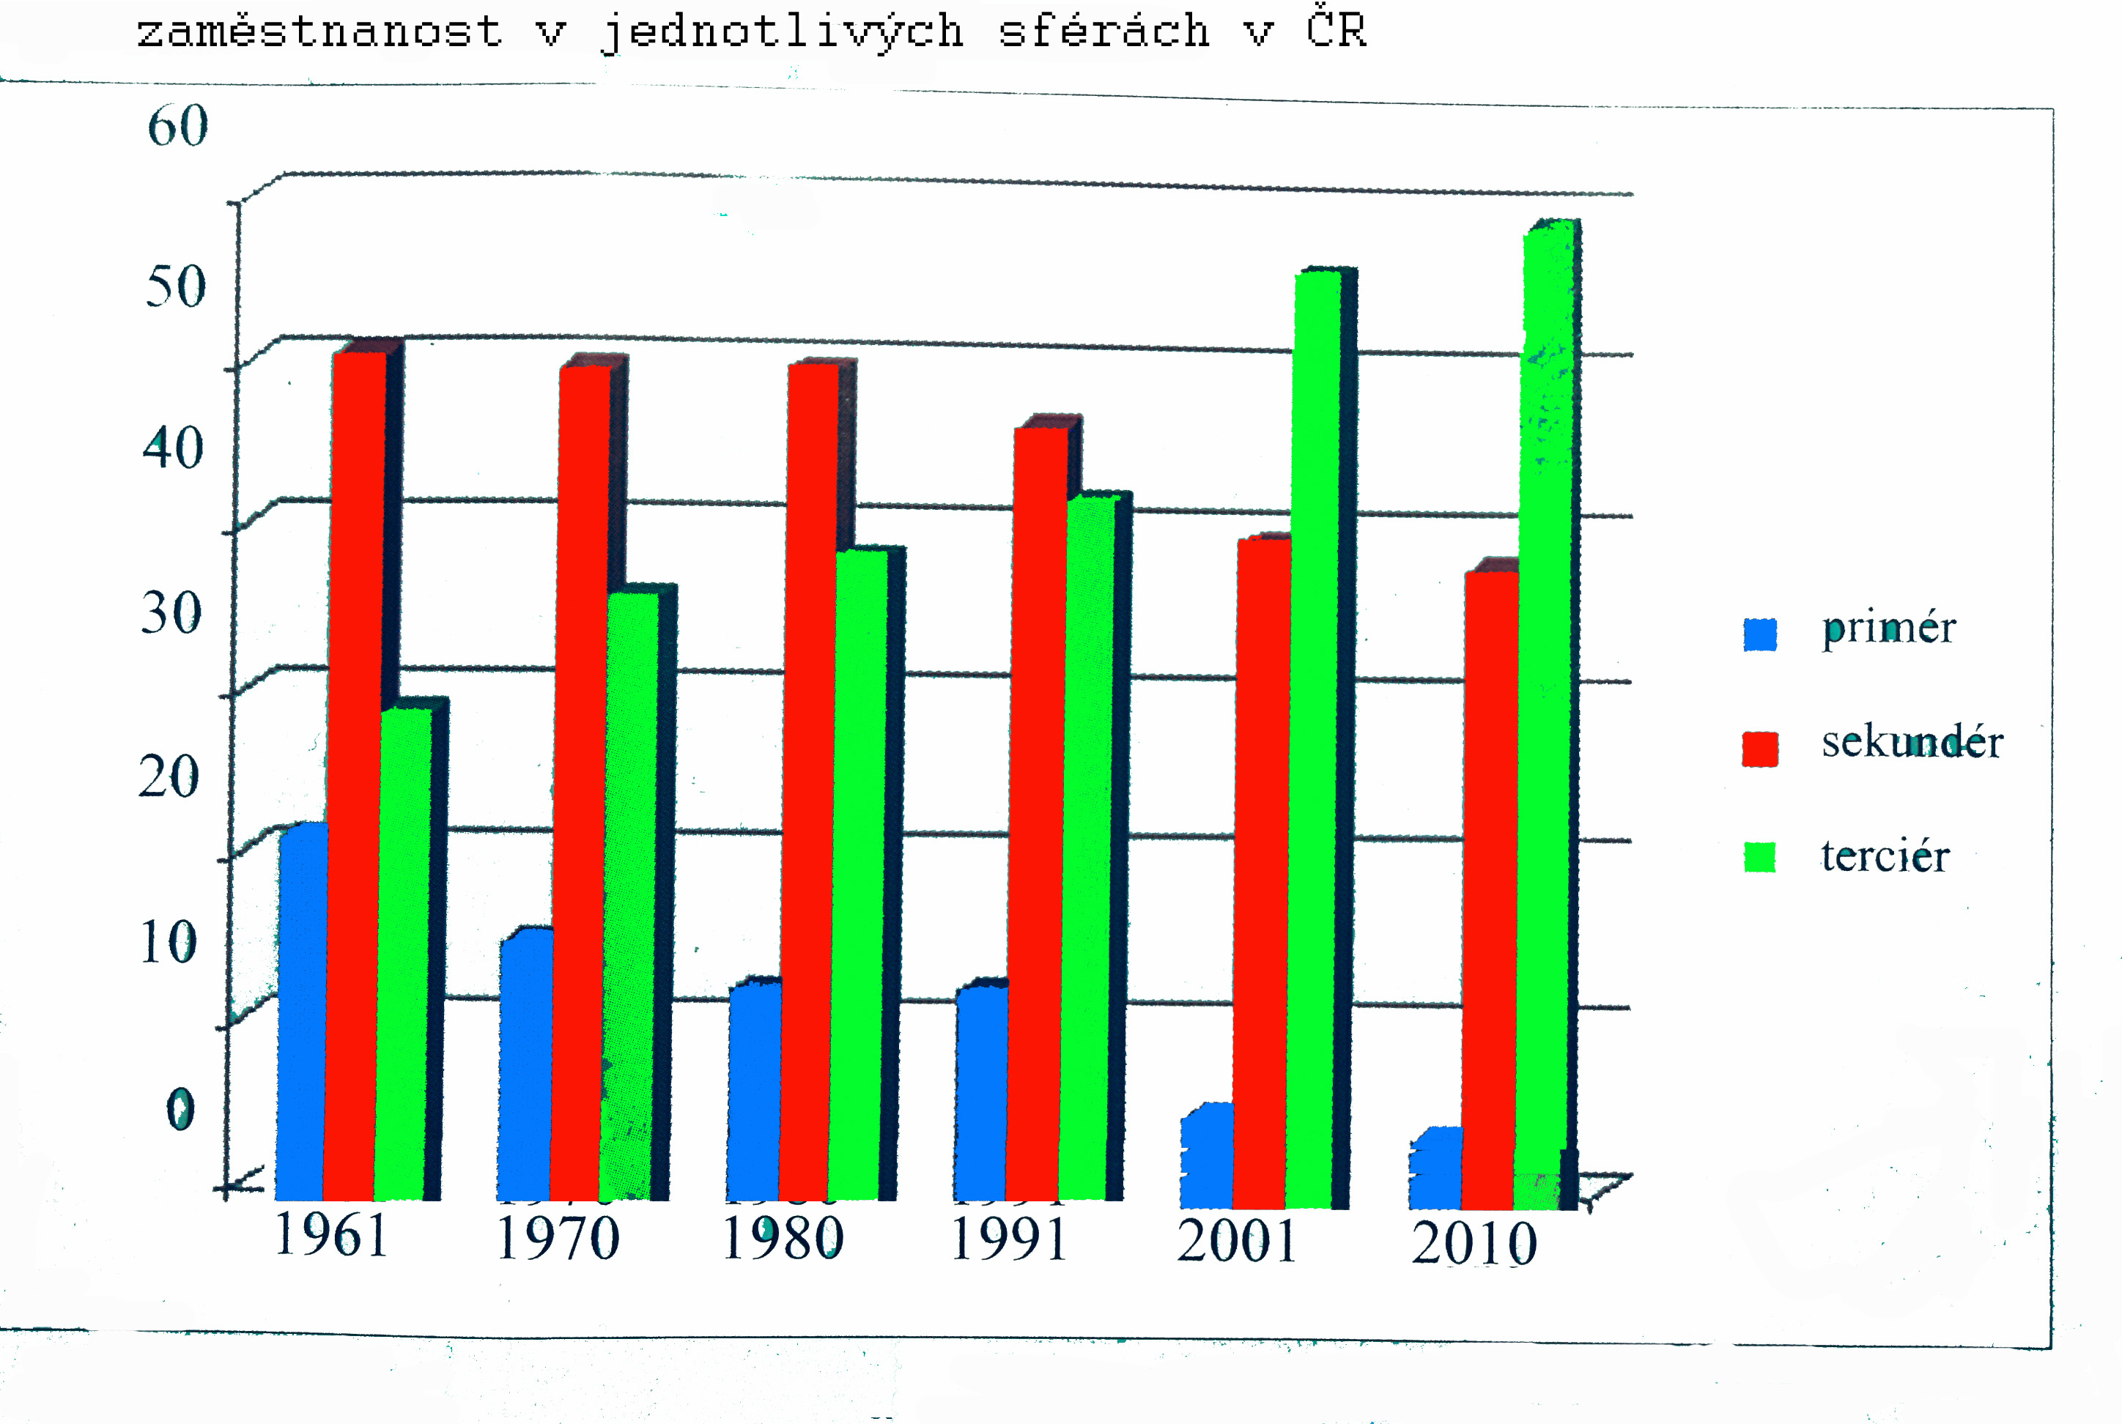
Jak kultivované podnikatelské prostředí pomáhá vyhnout se politické nestabilitě
Pokud většina národního produktu tryská z díry v zemi, pak si stačí přivlastnit tu díru, zaplatit pár politických pohůnků a jimi ovládat zbytek populace. Je celkem jedno, jestli ze země leze ropa, zlato či banány, obvyklým důsledkem závislosti ekonomiky na několika málo zdrojích je autoritářský režim. Spolehlivě to platí od Afriky, přes Latinskou Ameriku po Sibiř.
V diverzifikovaných ekonomikách bývá politika liberálnější. Složité produkty vyžadují širokou spolupráci a ta zase potřebuje garance vlastnických práv a ekonomických svobod. Nestačí jen uplatit či importovat úzké ekonomické elity jako v komoditní ekonomice, ale je potřeba vybudovat právní stát, což se neobejde bez solidní míry politických svobod.
Je jasné že poválečná prosperita v západní Evropě byla jedním z pilířů její demokratizace. Pokud měly ekonomiky vytvářet konkurenceschopné produkty, pak pro to musely vytvořit stabilní a stimulující podmínky. To vedlo k rozvoji národních modelů kapitalismu, které garantovaly ekonomické i politické svobody, stejně jako přerozdělování přínosů výsledné prosperity.
V praxi to znamenalo, že se triumvirát politických stran, podnikatelů a odborových svazů musel dohodnout na funkčních kompromisech. Jejich hledání se neobešlo bez konfliktů, ovšem poznání, že jsou všichni na jedné lodi, takže se buď společně potopí, nebo uspějí, obvykle převážilo. Postupně se zaběhla pravidla vyjednávání, která běží dodnes, aniž by to bylo nějak zvlášť vidět.

Odolnost autoritativních režimů
Jak je možné že se téměř žádná země severní Afriky a Blízkého východu až do Arabského jara oproti všem dosavadním předpovědím nepropadla do chaosu revolucí a občanských válek? Politologové poukazují na to, že v arabském světě jsou všeobecně rozšířené tzv. rentiérské státy, v nichž vláda má pod kontrolou přírodní zdroje, jako například ropu a vládci tudíž nepotřebují podporu ani souhlas poddaných. Autoritáři se těší příjmům z obrovského ropného bohatství, které uchvátili. To v kombinaci s napojením na světové trhy umožňuje vybudovat historicky bezprecedentní represivní bezpečnostní aparát. A také dočasně si kupovat loajalitu podřízených populací.
Stabilní zůstal jeden z nejméně svobodných režimů Blízkého východu, Saudská Arábie, dále Kuvajt, SAE. Stabilita tamních režimu vyplývá z tzv. paradigmatu ropné renty. (tohle rentiérství není specifikem Arabů či Íránců, viz třeba Rusko nebo Venezuela) Statistické analýzy odhalily vztah mezi výskytem stabilních represivních režimů a závislostí na exportu ropy či zemního plynu. Režimy zmíněných zemí nejsou přímo závislé na daňových příjmech, protože disponují obrovskými příjmy z ropy. Proto ani obyvatelstvo necítí takovou potřebu požadovat podíl na moci, transparentnost vlády a dohled nad přerozdělováním prostředků. Další roli sehrává „uplácení“ obyvatel různými benefity – navýšení dávek a platů v době krizí, zdarma školství, zdravotnictví, ale i elektřina či benzin. Režimy si takto kupují loajalitu obyvatel a opozice nemá šanci zabodovat. Navíc výnosy z ropy umožňují vybudovat historicky bezprecedentní represivní bezpečnostní aparát, který opozici snadno zlikviduje.

Případ České republiky
Česko naskočilo do této hry se čtyřicetiletým zpožděním, v době kdy se začala měnit její základní pravidla. Globalizace podkopávala základní předpoklad, že všichni jsou na jedné lodi. Podnikatelům dala možnost odejít a vyrábět jinde, čímž získali silný argument, že když nebude po jejich, tak se prostě sbalí. Zaběhané modely se dostaly pod tlak, ale pro postkomunistické státy to byla skvělá zpráva. Namísto obtížné kultivace spolupráce mezi politickými stranami podnikateli a odbory při hledání a vytváření konkurenčních výhod nás zahraniční manažeři zapojili do globálních produkčních řetězců hned.
Velcí globální investoři od české politiky moc nepotřebují. Výzkum, vývoj a inovace, které vyžadují náročnou spolupráci a dlouhodobé investice firem, škol a státních organizací, dělají jinde. U nás stačí nízké mzdy, přiměřená vzdělanost, solidní infrastruktura, otevřenost a elementární stability.
Ekonomiky prosperujících zemí kontinentální Evropy stojí na malých a středních firmách. Ty jsou však v daleko větší míře závislé na fungování místního podnikatelského prostředí, a tedy i místní politiky. Na rozdíl od velkých firem nemohou mít vlastní školy a výzkumná centra či si objednat schůzku u ministra, pokud mají nějaký problém. Nezbývá jim než tlačit na místní politiky a skrze politické strany a podnikatelské svazy na kultivaci národního modelu.
Díky dominanci velkých nadnárodních hráčů česká politika funguje v bublině, kdy se nefungování podnikatelského prostředí promítá do ekonomických výsledků v omezenější míře. Českem zvolená zkratka k prosperitě otupila tlak na kultivaci politického i ekonomického prostředí, které je nezbytné pro dlouhodobější a inovativnější investice. Malých a středních firem je relativně méně, nemají žádný politický hlas, neboť jsou rozdrobené, stejně jako strany, které by je mohly reprezentovat. Politici mají daleko více prostoru na sebestředné žabomyší války, aniž by se rychle dostavil trast v podobě krachujících projektů, firem a mizejících pracovních míst. Zatím se to projevuje jen v tom, že jsme přestali dohánět ekonomickou úroveň vyspělých sousedů a z úrovně solidně zavedené montovny se nikam neposouváme. Při množících se odchodech stávajících zahraničních investorů navíc hrozí, že jejich aktiva koupí místní velkopodnikatelé, jejichž základní kapitál vyvrhla za podivných okolností černá díra privatizace. Také mohou přijít noví globální investoři, jejichž kapitál pramení z ropné díry na Sibiři či někde v poušti. Potom by politické důsledky absence rozvinutého sektoru domácích firem mohly být o poznání horší.

Kritický práh ekonomického rozvoje
Existuje teorie kritického prahu ekonomického rozvoje, který je předpokladem pro vytvoření stabilní demokratické společnosti. Sociologie přesvědčivě dokazuje, že nutným, ovšem nikoliv postačujícím předpokladem úspěšné demokratické transformace je překročení kritického stupně socioekonomického rozvoje. Poslední třetí globální demokratická vlna byla úspěšná pouze v prostředí středněpříjmových ekonomik, ať už šlo o jihoevropské či latinskoamerické diktatury nebo následně o střední Evropu. Pouze národní společnosti, které tohoto prahu dosáhnou, přecházejí ke stabilnímu demokratickému zřízení. V diskuzích často zazní argumenty o nedemokratickém charakteru islámu či arabské netoleranci. Tyto společnosti v prvé řadě nejsou na hladký přechod k demokracii připraveny socioekonomicky. Oproti dynamice demografického a sociálního vývoje však dlouhodobě pokulhává tempo ekonomického a politického rozvoje. Vývoj hospodářství zaostal.

